РОЗДІЛ 3. ІНВЕСТИЦІЙНИЙ ПОТЕНЦІАЛ ПОЛТАВСЬКОЇ ОБЛАСТІ
3.1. Принципи та етапи побудови інвестиційних моделей регіонального розвитку: врахування інвестиційного потенціалу
Побудова інвестиційних моделей відіграє важливу роль у розвитку регіону: забезпечує реалізацію довгострокових загальних та інвестиційних цілей соціально-економічного розвитку регіону; допомагає реально оцінити інвестиційний потенціал регіону; враховує можливі варіанти розвитку факторів інвестиційного клімату; відображає переваги і недоліки його розвитку; формує основні критерії оцінки шляхів реалізації розроблених моделей та передумови стратегічних змін загальної структури управління регіоном.
В умовах фінансової нестабільності для України є надзвичайно важливим розробка оптимальних інвестиційних моделей. Створення таких оптимальних та ефективних інвестиційних моделей вимагає дотримання принципів їх побудови. Ці принципи повинні враховувати зміст моделі у найзагальніших рисах. Термін «модель» походить від латинського слова «modulus» – зразок, норма, міра. Модель – це об’єкт, що заміщує оригінал і відбиває найважливіші риси та властивості оригіналу за обраної системи гіпотез.
Серед принципів, які будуть враховувати найважливіші риси і властивості економіки регіону на яких повинна буде базуватися побудова оптимальних інвестиційних моделей виступають принципи системних оцінок. Під системними оцінками розуміємо такі оцінки, які дають можливість виявити місце та стан суспільно-територіальної системи як відносно самостійного об’єкту.
Дані принципи побудови інвестиційних моделей регіонального розвитку об’єднуються в два види, а саме загальні і конкретні (рис. 3.1).

Принципи побудови інвестиційних моделей
Загальні
Конкретні
Методологічні
Наукове обґрунтування
Системності, комплексності
Внутрішньої збалансованості
Альтернативності
Вимірності
Верифікації
Стратегічні
Врахування ієрархічних
цілей розвитку суспільно-територіальних систем
національного рівня
регіонального рівня
локального рівня
Узгодженість рішень на міжрегіональному рівні
по вертикалі (національний – регіональний – локальний)
по горизонтальний (міжлокальний – міжрегіональний – міжнаціональний)
Ситуаційні
Розгляд регіону як самостійної відкритої соціально-економічної системи, яка здатна до самореалізації
Врахування оцінки інвестиційного потенціалу за вхідними параметрами
Врахування оцінки інвестиційного потенціалу за вихідними параметрами
Врахування прогнозних оцінок інвестиційного потенціалу та забезпечення адаптивності моделей до його змін
Забезпечення гучкості коректування інвестиційних моделей до інвестиційного потенціалу
Врахування диференційованої оцінки інвестиційного потенціалу за типами інвесторів
Цільові
Підпорядкування головній цілі стратегії
Ранжування та забезпечення підтримки стратегічних цілей розвитку регіону
Спрямування інвестиційних моделей на високу інвестиційну результативність для регіону
Інноваційна «наповненність» інвестицій
Забезпечення оптимізації існуючої структури економіки регіону
Забезпечення балансу економічної та соціальної ефективності

Рис. 3.1. Принцип побудови інвестиційних моделей регіонального розвитку
До групи загальних принципів включаємо методологічні та стратегічні принципи.
Методологічні принципи базуються на використанні загальнонаукових та філософських принципах, підходах та законах, які визначають загальний напрям та стратегію дослідження.
Сутність методологічного принципу наукового обґрунтування полягає в тому, що при побудові регіональних інвестиційних моделей повинні бути: враховані об’єктивні економічні закони, від яких залежить рівень інвестиційної активності, ефективність та результативність процесів інвестування в регіоні; використанні таких методів оцінки окремих параметрів інвестиційного процесу в регіоні, які дають змогу виявляти реальні взаємозв’язки об’єкту дослідження з іншими об’єктами в контексті явищ і процесів, на фоні яких вони відбуваються.
Принцип системності та комплексності побудови інвестиційних моделей регіонального розвитку полягає в тому, що системно та комплексно повинні розглядатись всі процеси, стадії та явища, показники, елементи, які використовуються при побудові інвестиційних моделей у їх взаємозалежності. Це дозволяє всебічно висвітлити особливості стану і розвитку об’єкту дослідження як сукупності взаємопов’язаних і взаємно підпорядкованих елементів з урахуванням внутрішніх і зовнішніх зв’язків, як цілісної соціально-економічної системи, та як сукупності самостійних напрямків у всіх проявах та взаємозв’язках.
Принцип об’єктивності та адекватності полягає у використанні достовірної перевіреної інформації при дослідженні реальних економічних явищ та процесів, причинно-наслідкових зв’язків та у перевірці відповідності реальному процесу.
Принцип внутрішньої збалансованості інвестиційних моделей регіонального розвитку відповідає за узгодженість окремих стратегічних цілей та напрямів побудови моделей між собою, а також послідовність їх виконання.
Принцип альтернативності (варіантності) передбачає побудову альтернативних інвестиційних моделей регіонального розвитку на основі врахування та активного пошуку, з однієї сторони, альтернативних джерел формування інвестиційних ресурсів, а, з іншої сторони, альтернативних напрямків, форм і методів вкладення інвестицій, обґрунтуванні найкращих з них. На основі альтернативних інвестиційних моделей будується загальна інвестиційна модель, та формуються механізми ефективної її реалізації. Альтернативність є одним з головних принципів побудови всієї системи інвестиційних моделей різних типів та видів, пов’язана зі всіма основними орієнтирами інвестиційної діяльності – інвестиційними цілями, джерелами формування інвестиційних ресурсів, інвестиційною стратегією та політикою і т. п.
Принцип вимірності полягає в тому, що побудова кожної інвестиційної моделі регіонального розвитку повинна забезпечуватись набором конкретних показників, які характеризують модель. Реалізація цієї вимоги при побудові різних цільових інвестиційних моделей дозволить використати їх в процесі прогнозування основних показників інвестиційних процесів в регіоні, диференціації за різними критеріальними ознаками, в тому числі, як критеріїв оцінки реалізації соціально-економічної стратегії розвитку регіону та держави загалом.
Принцип верифікації полягає в систематичному визначенні вірогідності, точності й обґрунтованості побудованих інвестиційних моделей регіону.
Вважаємо, що до числа загальних принципів побудови інвестиційних моделей регіонального розвитку слід включити і стратегічні принципи, одним з яких є принцип врахування ієрархічних цілей розвитку суспільно-територіальних систем. Це означає, що структура цілей регіональних інвестиційних моделей повинна відповідати ієрархічній будові суспільно-територіальних систем. Оскільки останні в Україні є трьохрівневими, то й цілі регіональних інвестиційних моделей також повинні бути трьохрівневими.
1. Національний рівень. При побудові інвестиційних моделей розвитку регіону мають бути враховані ідеї, цілі та напрямки, які закладені в Стратегії економічного та соціального розвитку України на 2004–2015 рр. Кінцевою метою Стратегії є формування сильної держави, активізація її регулювальної функції і водночас здійснення такої політики, яка б не лише зберегла, а й істотно посилила б ринковий вектор розвитку, надала б йому більшої орієнтації на кінцевий результат, забезпечила б реальне розмежування влади та власності.

2. Регіональний рівень. На цьому рівні слід здійснити врахування ідей, які відображають особливості розвитку конкретного регіону. Наприклад, по відношенню до соціально-економічної стратегії розвитку регіону, інвестиційні моделі, по-перше, є частиною стратегії, покликані на те щоб забезпечити її реалізацію, а, по-друге, носять по відношенню до неї підпорядкований характер (рис. 3.2). Тому, побудова інвестиційних моделей повинна базуватись на принципі узгодженості зі стратегічними цілями та напрямками розвитку регіону. При цьому інвестиційні моделі виступають одним з головних факторів забезпечення результативного розвитку регіону у відповідності з обраною загальною соціально-економічною стратегією.
Ідеї
Цілі
Інвестиційні моделі регіону
Стратегія соціально-економічного розвитку регіону

Рис. 3.2. Взаємоузгодженість інвестиційних моделей зі стратегією соціально-економічного розвитку регіону
З іншої сторони, інвестиційні моделі суттєво впливають на формування стратегії соціально-економічного розвитку регіону. Це пов’язано з тим, що стратегічні напрямки розвиту регіону не можуть бути у повній мірі реалізовані в зв’язку з інвестиційними обмеженнями. Тому, необхідним є корегування загальної соціально-економічної стратегії регіону у відповідності з інвестиційними можливостями.
3. Локальний рівень. На локальному рівні в інвестиційній стратегії, очевидно, повинна бути відображена, насамперед, ідея селективної підтримки розвитку локальних суспільно-територіальних систем (окремих поселень чи адміністративних районів, або навіть окремих підприємств), санації соціально-економічного розвитку депресивних та активізації прогресуючих суспільно-територіальних систем.
Надзвичайно важливим серед загальних стратегічних принципів побудови інвестиційних моделей регіонального розвитку є
принцип узгодженості рішень на міжрегіональному рівні. Цей принцип передбачає з однієї сторони: узгодженість рішень по вертикалі (національний – регіональний – локальний рівні), а з іншої сторони по горизонталі (міжлокальний – міжрегіональний – міжнаціональний рівні). Це означає, що вибрана інвестиційна модель розвитку регіону повинна ув’язуватися з характером, типом чи видом інвестиційних моделей розвитку інших регіонів на всіх рівнях в системі господарського комплексу держави.
Конкретні принципи побудови інвестиційних моделей регіонального розвитку можна згрупувати у дві групи: ситуаційні та цільові.
Так, ситуаційні принципи побудови інвестиційних моделей базуються на врахуванні стану та зміні інвестиційного потенціалу в структурі системи національного господарського комплексу. До них відносять такі принципи:
- розгляд регіону як самостійної відкритої соціально-економічної системи, яка здатна до самоорганізації. Цей принцип побудови інвестиційних моделей полягає в тому, що регіон розглядається як певна система, яка є відкритою для активної взаємодії з факторами зовнішнього інвестиційного середовища (клімату). В умовах ринкової економіки здатність до самоорганізації дозволяє забезпечити якісно інший рівень побудови інвестиційних моделей;
- врахування рейтингової оцінки інвестиційного потенціалу за вхідними параметрами. Оцінка інвестиційного потенціалу за вхідними параметрами, а саме за об’єктивно існуючими заданими умовами і передумовами для здійснення інвестиційної діяльності (наприклад, природні багатства, географічне положення, стану виробничої і соціальної інфраструктури, політичної стабільності тощо), суттєво впливає на побудову інвестиційних моделей регіонального розвитку;
- врахування рейтингової оцінки інвестиційного потенціалу за вихідними параметрами, які є суб’єктивними і характеризують вже не сукупність умов та передумов для інвестування, а показують реальні результати в цих умовах, а саме економічну, інвестиційну, фінансову, інноваційну активність. Саме в залежності від ступеня різних видів активності в регіоні будуються інвестиційні моделі його розвитку;
- врахування прогнозних оцінок інвестиційного потенціалу та забезпечення адаптивності інвестиційних моделей до його
змін. Суть цього підходу полягає в тому, що всі майбутні зміни в інвестиційних моделях (в цілях, структурі, методах побудови тощо) є прогнозною або оперативною реакцією на відповідні зміни різних факторів інвестиційного клімату.
Якщо прогнозні параметри інвестиційного потенціалу є відносно стабільними, то є можливість побудови більш деталізованих інвестиційних моделей з більш жорсткою структурною будовою. І навпаки, якщо прогнозні параметри інвестиційного потенціалу оцінюються нестабільно, а його зміна створює певні загрози чи відчиняє нові інвестиційні можливості, то інвестиційні моделі повинні бути більш загального та гнучкого характеру, які дозволяють оперативно і адекватно реагувати на зміни, кон’юнктури інвестиційного ринку і т. п.
Інвестиційні моделі не можуть залишатися незмінним, саме тому вони повинні частково мінятися в залежності від особливостей кожного етапу розвитку національної економіки. Побудова інвестиційних моделей має цільовий характер, тобто передбачає постановку і досягнення певних цілей. Коли ці цілі чітко визначені, вони стають могутнім засобом підвищення ефективності та результативності інвестиційних процесів в регіоні в довгостроковому періоді.
Цільовими принципами побудови інвестиційних моделей є:
- Підпорядкування головній цілі стратегії. Наприклад, головною ціллю стратегії соціально-економічного розвитку ре-гіону є забезпечення високих темпів розвитку економіки та підвищення добробуту населення. Відповідно, система цілей побудови часткових інвестиційних моделей регіонального розвитку повинна формуватися в підтримку головної стратегічної цілі.
- Ранжування та забезпечення підтримки стратегічних цілей розвитку регіону. Система стратегічних цілей повинна бути побудована таким чином, щоб реалізація одних забезпечувала б успішну реалізацію інших. При цьому ранжування цілей і завдань соціально-економічного розвитку регіону залежить від просторової стратегії його комплексного розвитку та реальних виробничо-економічних і ресурсних можливостей, орієнтує на дотримання соціальної спрямованості використання рекреаційних, матеріальних та фінансових ресурсів, подальшого розвитку соціальної інфраструктури.
- Врахування пріоритетів регіонального розвитку. Визначення пріоритетів регіонального розвитку є необхідною умовою підвищення ефективності та інноваційності суспільного вироб
ництва, раціоналізації територіально-галузевої структури та її наближення до суспільних потреб, удосконалення суспільно-господарських, міжрегіональних, міжгалузевих, галузевих і внутрішньогалузевих пропорцій.
- Спрямування інвестиційних моделей на високу інвестиційну результативність для регіону. В основі побудови інвестиційних моделей регіонального розвитку повинно бути закладено забезпечення та стимулювання високої інвестиційної результативності для регіону на основі найбільш повного та раціонального використання інвестиційного та економічного потенціалу регіону.
- При побудові інвестиційних моделей реалізації інвестицій в регіоні важливим принципом є інноваційна «наповненість» інвестицій. Розвиток економіки регіону, посилення його конкурентних позицій порівняно з іншими регіонами України та державами в значній мірі залежить від того, наскільки його інвестиційні моделі є інноваційними і адаптованими до швидкого використання технологічних та інших видів інновацій.
- Забезпечення оптимізації існуючої структури економіки регіону.
- Забезпечення балансу економічної та соціальної ефективності.
Побудова інвестиційних моделей регіонального розвитку повинна охоплювати ряд етапів, основними з яких, на нашу думку, є: підготовчий, оціночно-пошуковий, цільовий, селективний, реалізаційний та верифікаційний (рис. 3.3).
Слід зазначити, що для багатьох регіонів України розроблені стратегії соціально-економічного розвитку, проте інвестиційних моделей до них немає. Наприклад, в Стратегії соціально-економічного розвитку Тернопільської області були встановлені можливі стратегічні напрямки розвитку області в залежності від типу економічної моделі. А саме, розглянуто чотири типи економічних моделей: модель економічного росту з екзогенним технологічним прогресом; модель економічного росту з ендогенним технологічним прогресом; економічна модель сталого (збалансованого) розвитку; економічна диверсифікована модель (змішаного типу). У цьому документі також передбачено організаційний план реалізації стратегії за обраною моделлю, заходи її реалізації, проведений аналіз ресурсів для виконання стратегічного плану, передбачений моніторинг реалізації стратегії соціально-економічного розвитку.
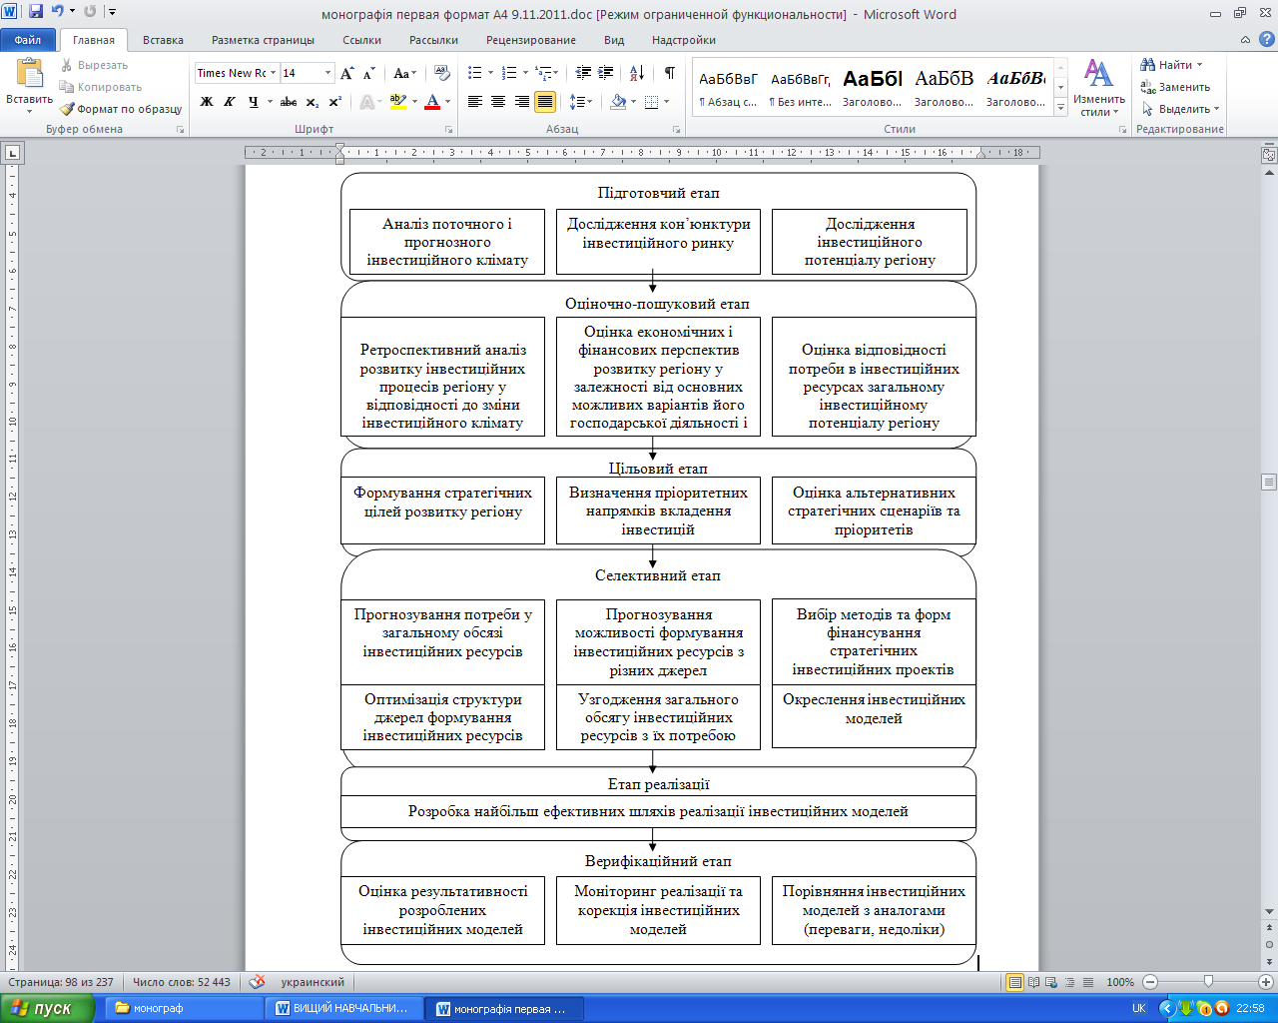
Рис. 3.3. Організаційна схема побудови інвестиційних
моделей регіонального розвитку
На сьогоднішній день практично не існує оптимальних інвестиційних моделей розвитку конкретного регіону, а існуючі дослідження зводяться до констатації існуючого стану та динаміки інвестиційних процесів в регіонах. Отже, розроблені принципи та етапи побудови інвестиційних моделей регіонального розвитку, а також існуючі інформаційні джерела оцінки інвестиційних процесів в регіоні, є основою для розробки інвестиційних моделей різних типів та видів в залежності від цільового спрямування.

3.2. Багатофакторний регресійний
аналіз інвестиційного потенціалу
Полтавської області
Метою оцінки інвестиційного потенціалу регіону є комплексний аналіз та дослідження наявного рівня використання потенціалу по регіонах України, що забезпечить можливість прогнозування його майбутнього значення для ефективного управління процесом його формування та нарощування. Вважаємо, що оцінка інвестиційного потенціалу регіону повинна виходити з аналізу наявних економічних ресурсів. Заслуговує на увагу методика, запропонована М. П. Бутко, відповідно до якої, внутрішній інвестиційний потенціал регіону розглядається у такому виразі:
(3.1)
де VIPR – внутрішній інвестиційний потенціал регіону;
ВІ – бюджетні інвестиційні ресурси;
ІRB – інвестиційні ресурси бізнесових структур;
IRP – інвестиційні ресурси населення;
IRG – інвестиційні ресурси громадських об’єднань, благодійних організацій;
IRN – інтелектуальні ресурси;
t – рік надходження інвестицій;
і – річний рівень інфляції (в частках одиниці).

При цьому:
ВІ = BІD + BIZ – це інвестиції з Державного (BІD) та місцевих бюджетів (BIZ), включаючи коти спеціальних фондів;
IRB = Р + А – це річні обсяги прибутку та амортизації всіх господарюючих суб’єктів регіону;
IRP – це сума вкладів населення в фінансово-банківські установи регіону;
IRN – інтелектуальні інвестиційні ресурси, які складаються з обсягів науково-технічної продукції наукових, науково-дослідних, дослідно-конструкторських та інших установ, а також інтелектуальних ресурсів винахідників, раціоналізаторів тощо.
Сукупний інвестиційний потенціал регіону, на думку М. П. Бутко, являє собою суму внутрішнього інвестиційного потенціалу, прямих іноземних інвестицій та інвестиційних залучень ресурсів з інших регіонів України:
(3.2)
де VIPR – внутрішній інвестиційний потенціал регіону;
РІІ – прямі іноземні інвестиції;
IRZ – інвестиційні залучення ресурсів з інших регіонів України.
Адаптуючи дану методику до можливості отримання вихідних даних для розрахунку, була проведена оцінка інвестиційного потенціалу Полтавського регіону за період з 2004 по 2010 роки. Динаміка інвестиційного потенціалу представлена на рис. 3.4.
Важливим етапом вирішення проблеми розвитку інвестиційного потенціалу регіону є економіко-математичне обґрунтування відповідних факторів, які впливають на його стан та динаміку. Для проведення оцінки потенційних можливостей розвитку інвестиційного потенціалу регіону пропонується економічна прогнозна модель розвитку інвестиційного потенціалу, виходячи з того, що інвестиційний потенціал є важливим фактором, який впливає на соціально-економічний розвиток регіону в цілому.
Рис. 3.4. Інвестиційний потенціал
Полтавської області: 2004–2010 pp., млн грн
Проте в такій системі можна узагальнено розглядати інвестиційні процеси, процеси виробництва, динаміку населення, розвиток інфраструктури чи показники інноваційної діяльності тощо.
За змістом основна мета прогнозної моделі, що розробляється, полягає у встановленні оптимального рівня та співвідношення основних факторів виробництва – праці, капіталу та землі, зокрема капітальних інвестицій, інновацій, інвестицій в основний капітал та інших показників соціально-економічного розвитку регіону, які становлять систему, що впливає на загальний стан економіки регіону та його валовий дохід як основний результат її функціонування. В даному випадку для дослідження впливу різних факторів на розвиток інвестиційного потенціалу регіону нами виконано із застосуванням регресивно-функціонального аналізу, із врахуванням загального економічного потенціалу регіону, динаміки інвестиційних та інноваційних процесів, основних показників соціального становища регіону та ін. у макроекономічних параметрах.
Враховуючи взаємозв’язок інвестиційного потенціалу регіону (IPR) та валового регіонального продукту (VPR(X)), припускаємо, що IPR є частиною VPR(X), a саме:

(3.3)
де IPR – інвестиційний потенціал регіону;
– валовий регіональний продукт;
X – пояснювальні змінні величини (фактори).
При цьому одні й ті самі фактори (X), наприклад, приток іноземних інвестицій у регіон, відповідно впливає як на інвестиційний потенціал регіону, так і на агрегований показник – валовий регіональний продукт, про то свідчить формула 3.3.
Для побудови багатофакторної регресійної моделі слід здійснити вибір можливих факторів, які впливають на показник ІPR, що досліджується. Фактор повинен мати дві властивості:
- кількісну оцінку;
- наявну статистику.
Надалі такими факторами для Полтавського регіону є: VRP – валовий регіональний продукт, млн грн; X₂ – наявний дохід населення у розрахунку на одну особу, грн; X₃ – інвестиції з основний капітал, тис. гри; Х₄ – загальна сума витрат на науково-технічну діяльність, млн гри; X₅ – мінімальна заробітна плата, грн; X₆ – місячний прожитковий мінімум, грн.
Таким чином, кількість факторів кількість вимірів Статистика цих факторів з 2004 по 2010 роки надається у таблиці 1.
Для відображення взаємозв’язку показника з одним фактором будемо використовувати однофакторну регресійну модель. У загальному випадку дана модель має наступний вигляд:
(3.4)
де у – значення моделюємого показника в і-му періоді;
х – значення фактора в і-му періоді;
А – постійні коефіцієнти (параметри моделі);
Е – випадкова величина, що представляє ту частину варіації показника у, яка не пояснюється відповідними змінами фактора х;
n – кількість періодів, за які розглядаються дані.
Таблиця 3.1
Основні показники, що впливають на інвестиційний потенціал Полтавської області
Рік | ВРП | Х₂ | Х₃ | Х₄ | Х₅ | Х₆ | Y – інвестиційний потенціал
2004 | 4 034,37 | 1 570,6 | 2 887 | 6 818 | 237 | 362 | 5 896,3
2005 | 5 039,25 | 2 104 | 3 709 | 13 208 | 332 | 423 | 6 938,5
2006 | 6 054,75 | 2 543 | 4 760 | 10 375 | 383 | 472 | 8 003,66
2007 | 7 860,75 | 3 395 | 6 672 | 14 055 | 460 | 532 | 13 307,8
2008 | 6 482,38 | 4 260 | 8 840 | 15 904 | 565 | 626 | 13 202,3
2009 | 6 639,24 | 4 934 | 7 691 | 17 786 | 643 | 691 | 14 934,97
2010 | 6 865,45 | 5 537 | 8 464 | 18 818 | 709 | 748 | 16 529,07
Загалом | 4 2976 | 34 345 | 4 3023 | 96 967 | 3 329 | 3 854
Чим нижче рівень можливих значень випадкової величини Е, тим точніше описується процес взаємодії фактора х з показником у. Тому параметри регресійної моделі знаходяться з умови мінімізації суми квадратів відхилень
(3.5)
Для побудови регресійних залежностей використовують емпіричний та логічний підходи. Емпіричний підхід полягає у детальному аналізі вихідних даних шляхом графічного представлення залежності у від х у вигляді ломаної, лінії, а також побудови ряду пробних залежностей і вибору тієї з них, яка забезпечує необхідний рівень точності та володіє необхідним набором властивостей.
Будемо вважати, що приріст показника проходить пропорційно зміні фактора, тому в якості регресійної моделі використаємо лінійну:
(3.6)
Параметр а₁ є коефіцієнтом регресії і показує на скільки одиниць у середньому зміниться показник, якщо фактор зміниться на одиницю. Тісний зв’язок показника з фактором визначається коефіцієнтом кореляції:
(3.7)
де $σ_{X},σ_{Y}$ – середнє квадратичне відхилення, яке обчислюється за формулою:
(3.8)
(3.9)
– середнє арифметичне значення фактора х і показника у.
Метою кореляційного аналізу є визначення ступеня зв’язку між змінними для того, щоб визначити, які чинники варто включити в багатофакторну модель.
Чим ближче значення коефіцієнта кореляції до одиниці, тим тісніший зв’язок. При є функціональна залежність, усі точки графіку залежності у від х лежать на прямій. При лінійної залежності немає. Якщо то залежність пряма, тобто зі зростанням фактора зростає показник, якщо то залежність обернена.
Величина R² є коефіцієнтом детермінації і показує долю зміни (варіації) показника під дією фактора. Значення коефіцієнта детермінації знаходиться в межах від 0 до 1. Чим ближче R² до 1, тим варіація досліджуваного показника більше характеризується впливом фактора.
Відповідно до проведеного дослідження на основі кореляційного аналізу можна стверджувати, що це такі незалежні фактори, як:
ВРП (валовий регіональний продукт, млн грн);
Х₂ (наявний дохід населення у розрахунку на одну особу, грн);
X₃ (інвестиції в основний капітал, тис. грн);
X₄ (загальна сума витрат на науково-технічну діяльність, тис. грн);

X₅ (мінімальна заробітна плата, грн);
X₆ (місячний прожитковий мінімум, грн) необхідно включити в багатофакторну модель.
При побудові багатофакторної моделі важливим моментом є визначення функції f, яка задає форму залежності та відбір для включення в модель залежних факторів.
Основні етапи побудови регресійної моделі для заданого показника [7, с. 79]:
- Відбір системи факторів Х_{р} які впливають на показник на основі змістовного аналізу задачі. Побудова матриці коефіцієнтів кореляції Y та X_{р}
- Побудова регресійної моделі.
- Оцінка якості моделі.
- Оцінка впливу окремих факторів на показник Y.
Прогнозна регресійна модель інвестиційного потенціалу регіону матиме вигляд:
(3.10)
де Y_{i} – інвестиційний потенціал регіону;
Y_{pi} – розрахункова залежна змінна;
– фактори впливу на показник IPR;
– математична функція;
i – порядковий номер вибірки;
п – номер вибірки;
e_{i} – стохастична змінна, яка описує вплив неврахованих у моделі факторів.
Рівняння регресійної моделі матиме вигляд лінійної залежності:
(3.11)
де b₀ – вільний член;
– коефіцієнти при факторах, обчислення яких може бути виконане методом найменших квадратів.
Для обчислення коефіцієнтів регресії скористаємось методом найменших квадратів та задачею мінімізації суми квадратів залишків:
(3.12)
У матричному вигляді оцінки коефіцієнтів (матриця коефіцієнтів А) записується у вигляді:
(3.13)
Використавши методи економетричного аналізу, отримали наступне рівняння регресії:
Для перевірки адекватності та коректності отриманої прогнозної моделі проаналізуємо наступні параметри:
– коефіцієнт детермінації:
(3.14)
– коефіцієнт множинної кореляції;
– стандартна похибка;
(3.15)
Значення коефіцієнта детермінації становить що вказує на високий ступінь наближеності лінії регресії за шкалою
Чеддока, пояснює 93,16 % дисперсії результуючого показника та свідчить про можливість отримання якісного прогнозу. А відповідно 6,84 % характеризують вплив інших, не врахованих у моделі факторів.
Наближення отриманого сукупного коефіцієнта кореляції до одиниці у побудованій моделі () вказує на наявність тіс-ного взаємозв’язку між визначеними факторами та результуючим показником ІPR.
Значний вклад у зростання рівня інвестиційного потенціалу здійснюють фактори Х₆, Х₁, Х₄ та Х₃. Отримане значення показника вказує, що при збільшенні значення фактора Х₁ на 1 %, відбувається збільшення показника інвестиційного потенціалу регіону на 0,6303 млн грн. Окрім того, аналіз отриманих від’ємних значень стандартизованих регресійних коефіцієнтів факторів X₂, Х₅ вказує, що із їх збільшенням значення зменшується.
При перевірці статистичної значимості методом F – тесту було виявлено, що запропонована економіко-математична модель є статистично значимою. Відповідно для подальшого аналізу використовувалися t – тести окремих коефіцієнтів регресії, які дозволяють виявити вплив досліджуваної змінної Х_{і} на параметр Y за умови, що всі інші фактори залишаються незмінними; було встановлено, що між змінними, які входять до складу моделі існує високий взаємозв’язок.
Результати статистичних обчислень, вказують, що визначена стандартна похибка для запропонованої прогнозної моделі складає 261,9, тобто модель є якісною.

3.3. Методика оптимізації
інвестиційного потенціалу регіону
Під методикою оптимізації інвестиційного потенціалу маємо на увазі визначення регіоном оптимальної і адекватної стратегії його формування. Оптимальна стратегія повинна відповідати вимогам гнучкості реагування на кон’єктуру, що змінюється, ринку капіталу, а також бути здатною досягати поставлених завдань з мінімальними витратами, максимізувавши соціально-економічний ефект від витрат на розвиток інвестиційного потенціалу.

З метою формування оптимальної стратегії розвитку складових інвестиційного потенціалу запропонована «Матриця інвестиційного потенціалу», згідно з якою всі елементи розподілені залежно від їх значимості для ведення бізнесу і рівня їх доступності.
Показник значимості інвестиційного потенціалу для інвестора (ЗН) прирівнюється до одиниці, якщо він розглядається інвесторами як середній або «рядовий». «ЗН» = 0, у випадку повної відсутності значимості даного елементу для бізнесу. Максимальне значення «ЗН» залежить від величини перевищення середнього рівня.
Показник доступності елементу інвестиційного потенціалу (Д) береться за одиницю, у разі, коли він знаходиться на оптимальному для інвесторів рівні.
«Д» = 0, в разі відсутності даного елементу інвестиційного потенціалу в регіоні. Максимальне значення «Д» залежить від величини перевищення оптимального рівня. Таким чином «Матриця інвестиційного потенціалу» складається з чотирьох груп (рис. 3).

І

ІІ

ІV

ІІІ
Д, ЗН=1
Значущість
Доступність

Рис. 3.5. Матриця оцінки інвестиційного потенціалу регіону
- Перша – елементи інвестиційного потенціалу, які характеризуються високою мірою доступності, а також ті, що мають порівняльний високий вплив на ефективність інвестицій;
- Друга – елементи інвестиційного потенціалу, які представлені в дефіциті, але при цьому мають порівняно високий вплив на ефективність інвестицій;
- Третя – елементи інвестиційного потенціалу, які характеризуються високою мірою доступності, але при цьому мають не високе значення для бізнесу;
- Четверта – елементи інвестиційного потенціалу, які представлені в дефіциті, і при цьому їх вплив на ефективність інвестицій низька.
Виходячи із запропонованої класифікації, регіонам пропонується наступна стратегія оптимізації розвитку складових інвестиційного потенціалу або іншими словами стратегія «абсолютного» розвитку інвестиційного потенціалу. Відносно елементів інвестиційного потенціалу що відносяться до першої групи, регіону немає необхідності приймати заходи з їх розвитку, до тих пір, поки не намітиться тенденція зниження їх доступності, або іншими словами, поки з’являться ознаки їх переходу у другу групу.
У випадку з елементами інвестиційного потенціалу, що відносяться до другої групи, регіон повинен робити активні дії з переведення їх в першу групу, за допомогою збільшення їх доступності. Цього можливо досягти, як шляхом кількісного збільшення пропозиції елементів інвестиційного потенціал (підвищення «ємності» інвестиційного потенціалу), так і шляхом зниження собівартості їх використання.
Що стосується третьої групи, то, враховуючи їх низьке значення для інвестора та відмінну доступність для інвестора, регіону досить підтримувати їх поточний стан в частині доступності. І нарешті, у випадку з елементами «Четвертої» групи, регіону немає необхідності приймати будь-які заходи підвищення їх доступності, не дивлячись на їх обмежену пропозицію, так як вплив даних елементів на ефективність інвестицій досить низький.
Варто відзначити, що можливість використання інвестиційного потенціалу в регіоні обмежується наявністю інвестиційних ризиків та бар’єрів. З метою формування оптимальної стратегії «відносного» розвитку інвестиційного потенціалу регіону, що полягає в усуненні чинників ризику та бар’єрів, запропоновані «Матриця інвестиційних ризиків» та «Матриця інвестиційних бар’єрів».
Матриця інвестиційних ризиків.
Стратегія оптимізації управління інвестиційними ризиками, заснована на розподілі всіх елементів інвестиційного ризику залежно від величини можливого збитку та вірогідності його виникнення (рис. 3.6).

І

ІІ

ІV

ІІІ
В, У=1
Вірогідність
Збиток

Рис. 3.6. Матриця оцінки інвестиційних ризиків регіону
Вірогідність виникнення ризиків (В) дорівнює одиниці, якщо вона розглядається, як гранично допустима для ведення бізнесу. «В» = 0 – в разі повної відсутності вірогідності виникнення ризиків. Максимальне значення «В» залежить від величини перевищення допустимого рівня. Збиток від ризику (У) прирівнюється до одиниці, у випадку якщо він сприймається інвесторами як гранично допустимий. «У» = 0 – в разі відсутності збитку інвестора при виникненні даного ризику. Максимальне значення «У» залежить від величини перевищення допустимого рівня збитку з даного ризику.
Таким чином, «Матриця інвестиційного ризику» складається з чотирьох груп:
- Перша – елементи інвестиційного ризику, збиток від яких порівняно високий, і при цьому вірогідність їх виникнення теж висока;
- Друга – елементи інвестиційного ризику, збиток від яких не високий, але при цьому вірогідність їх виникнення висока;
- Третя – елементи інвестиційного ризику, збиток від яких може бути значним, але вірогідність їх виникнення низька;
- Четверта – елементи інвестиційного ризику, збиток від яких не високий і при цьому вірогідність їх виникнення низька.
Виходячи із запропонованої класифікації пропонується використання диференційованої стратегії управління інвестиційними ризиками. Основна увага регіону має бути зосереджена на управлінні першою групою ризиків (рис. 3.7). Залежно від того, яке втручання може бути найбільш оперативним і менш витратним, регіон повинен робити дії з переведення даних ризиків або в другу, або в третю групу шляхом зниження можливого рівня збитку або вірогідності виникнення ризику відповідно.
Прикладом ризику першої групи може бути історія знищення нафтової компанії «ЮКОС» в сусідній Російській Федерації. Коли політичний конфлікт у 2003 році напередодні виборів в Думу РФ між головою «ЮКАСу» М. Ходорковського та президентом РФ на той час В. Путіним переріс в судове переслідування за несплату, або не повну сплату податків і закінчився позбавленням волі для М. Ходорковського та знищенням нафтової компанії «ЮКОС», до речі дуже успішної. На щастя в Україні ще не було таких гучних історій.
Вірогідність
Збиток

І

ІІ

ІІІ

Рис. 3.7. Стратегія управління інвестиційними
ризиками першої групи
Такий погляд в оцінці українських компаній гірничо-металургійного сектора представляється як вельми реальний, несучий в собі катастрофічні збитки, що заставляє багато з них відмовитися від сповна законних схем оптимізації податків, і тим самим, вимушуючи понизити рентабельність бізнесу. У разі ж, якщо держава визначила чіткі критерії віднесення схем по оптимізації податкових платежів до легальних або не легальних, це дозволило знизити вірогідність виникнення даного політичного ризику, перемістивши його тим самим в другу групу.
Прикладом першої групи також може бути фінансовий ризик, пов’язаний з інвестиціям в українську економіку після дефолту та події в сусідній Російській федерації в серпні 1998 року. Проте після деякого нарощування золотовалютних резервів Національного банку даний вигляд ризиків перемістився у розряд третьої групи, на що вказує підвищення кредитних рейтингів України від ведучих світових рейтингових агентств в 2004–2005 роках.
Вірогідність
Збиток

ІІ

ІV

Рис. 3.8. Стратегія управління інвестиційними
ризиками другої групи
Що стосується елементів ризику з другої групи, то хоча вони і не пов’язані із значними збитками, але унаслідок високої
вірогідності їх виникнення, вони збільшують збитки інвестора в довгостроковому періоді. Регіону необхідно застосовувати заходи зі зниження вірогідності їх виникнення і переведення в четверту групу (рис. 3.8).
Прикладом другої групи може бути кримінальний ризик інвестицій в роздрібну торгівлю, пов’язаний з виникненням крадіжки покупцями. Збиток від даного вигляду ризику досить часто закладається в початкову собівартість товарів, що реалізовуються в магазинах. Вірогідність виникнення подібного роду ризиків може бути знижена регіоном шляхом посилювання адміністративної та кримінальної відповідальності за крадіжку в магазинах і передача даним процедурам публічності.
У випадку з третьою групою, регіону необхідно застосовувати заходи зі зниженню можливого збитку з даних ризиках і тим самим переводити їх в розряд четвертої групи. Дані інвестиційні ризики, не дивлячись на низьку вірогідність їх виникнення, залишаються під пильною увагою інвесторів зважаючи на можливість значного збитку (рис. 3.9).
Вірогідність
Збиток

ІV

ІІІ

Рис. 3.9. Стратегія управління інвестиційними
ризиками третьої групи
Прикладом третьої групи є екологічний ризик інвестицій в регіони, на території яких розташовані атомні електростанції, у
зв’язку з можливістю виникнення екологічних катастроф, аж до масштабів Чорнобильської АЕС. У зв’язку з високим державним контролем даного типа об’єктів вірогідність повторення досвіду Чорнобиля досить низька, проте в разі виникнення даної проблеми збитки будуть гранично високими.
Таким чином, регіон повинен спробувати понизити об’єм можливого збитку, наприклад, шляхом компенсації частині страховки компаній на випадок техногенних катастроф або створенням страхового фонду.
До третьої групи можна віднести політичний ризик інвестицій в галузі, що використовують природні надра (наприклад, нафтовий сектор, металургійна промисловість), що полягає в зміні правил гри при зміні керівництва держави і можливому перегляді результатів тендерів. Даний ризик виникає не часто (в Україні – раз в п’ять років), але може нести в собі високі витрати. Яскравим та наочним прикладом такого ризику є історія з придбанням, через «перемогу» в аукціоні, В. Пінчуком в часи президентства Л. Кучми (тесть В. Пінчука) флагмана Української металургії Криворізького металургійного комбінату. З приходом до влади В. Ющенка результати аукціону були переглянуті в судовому порядку не на користь В. Пінчука.
І, нарешті, у випадку з елементами інвестиційного ризику, що відноситься до четвертої групи, регіон може зменшити свій вплив на них до мінімуму, оскільки вірогідність настання даного виду ризиків досить низька, але, навіть в разі їх виникнення, збиток інвестора буде незначним.
Прикладом може бути соціальний ризик інвестицій у сільське господарство. Як відомо, із-за поганої соціальної захищеності і зубожіння сіла частина сільського населення має негативне відношення до підприємництва, що таїть в собі можливість прояву саботажу бізнесу в сільському господарстві. Збиток, пов’язаний з даним ризиком невеликий і вірогідність його виникнення не так вже висока внаслідок складності приховування неправомірних дій в нечисленних сільських поселеннях, де все таємне швидко стає явним.
Матриця інвестиційних бар’єрів
Можливість використання інвестиційного потенціалу також обмежується такими чинниками, як інвестиційні бар’єри. З метою формування оптимальної стратегії управління процесом усунення інвестиційних бар’єрів, всі перешкоди на дорозі
інвестицій розподілені залежно від величини витрат, необхідних для їх подолання і частоти виникнення даних бар’єрів в процесі ведення бізнесу (рис. 3.10).

І

ІІ

ІV

ІІІ
Ч, З = 1
Частота
Витрати

Рис. 3.10. Матриця оцінки інвестиційних бар’єрів регіону
Показник витрат, необхідних для подолання виникаючих інвестиційних бар’єрів (З) береться за одиницю, якщо вони розглядаються як гранично допустимі для інвесторів. «З» = 0 – в разі відсутності витрат у інвестора для подолання бар’єрів. Максимальне значення «З» залежить від величини перевищення допустимого рівня.
Показник частоти виникнення інвестиційних бар’єрів (Ч) дорівнює одиниці, у випадку якщо він сприймається як нормальний. «Ч» = 0, в разі повної відсутності даного вигляду бар’єру. Максимальне значення «Ч» залежить від величини перевищення частоти виникнення даного вигляду бар’єру над допустимим рівнем.
Таким чином «Матриця інвестиційних бар’єрів» включає в себе чотири групи:
- Перша – бар’єри, що виникають часто на шляху бізнесу та вимагає високих витрат для їх подолання;

- Друга – бар’єри, що виникають часто на шляху бізнесу, але не вимагають високих затрат для їх усунення;
- Третя – бар’єри, що виникають рідко на шляху бізнесу і при цьому потрібні не високі витрати на їх подолання;
- Четверта – бар’єри, що виникають рідко на шляху бізнесу і що вимагають не високих витрат для їх подолання.
Виходячи із запропонованої класифікації, державі пропонується використовувати наступну стратегію з усунення інвестиційних бар’єрів. Перша група бар’єрів, вимагає не відкладного втручання з боку регіону з метою їх усунення, оскільки частота їх виникнення і вартість вирішення даних проблем для інвестора зменшують інвестиційний потенціал регіону найбільш значним чином. Регіону необхідно робити заходи зі зниження витрат або частоти виникнення бар’єрів і переводити їх в другу, або в третю групу відповідно, залежно від того, що можна зробити найбільш оперативним чином (рис. 3.11).
Частота
Витрати

І

ІІ

ІІІ

Рис. 3.11. Стратегія управління інвестиційними
бар’єрами першої групи
Прикладом бар’єру першої групи може бути рівень бюрократизації в будівельної області, що полягає в непрозорій і заплутаній процедурі узгоджень проектно-кошторисної документації
у виконавчих органах для здобуття дозволу на забудову об’єкту. В даному випадку найбільш простим шляхом зменшення даного бар’єру може стати впорядкування процедури через призначення строгих термінів розгляду документів і чітких та однозначних критеріїв для їх узгодження або відхилення. Це могло б привести до зменшення витрат на оплату бюрократичної ренти за «потрібний підпис в потрібному місці», що дозволило б перевести даний інвестиційний бар’єр в розряд другої групи.
Для бар’єрів з другої групи державі доцільно зосередити свої зусилля на зниженні вірогідності їх виникнення, з огляду на те, що вони регулярно з’являються в процесі ведення бізнесу, і можуть стати сповна принциповими для інвестора при ухваленні рішення про місце інвестування, навіть не дивлячись на те, що їх усунення не вимагає високих витрат (рис. 3.12).

ІV
Частота
Витрати

ІІ

Рис. 3.12. Стратегія управління
інвестиційними бар’єрами другої групи
Прикладом бар’єрів другої групи також може бути рівень бюрократизації економіки, що полягає в необхідності розсилки однакової звітності про господарську діяльність підприємства в декількох інстанціях. Витрати на подолання даного бар’єру не високі, але, зважаючи на необхідність надавати подібні звіти
щокварталу – це викликає негативну реакцію інвесторів. Рішенням може бути збільшення періоду звітності у побудові принципу «єдиного вікна».
Що стосується бар’єрів третьої групи, то хоча вони виникають досить рідко в процесі ведення бізнесу, але в той же час витрати пов’язані з їх усуненням досить високі, у зв’язку з чим, державі необхідно приймати заходи перш за все зі зниження витрат інвесторів в разі виникнення даних бар’єрів (рис. 3.13).
Частота
Витрати

ІV

ІІІ

Рис. 3.13. Стратегія управління інвестиційними
бар’єрами третьої групи
У випадку з бар’єрами з четвертої групи, з огляду на те, що інвесторові доводиться не так часто з ними стикатися і навіть в разі їх виникнення, витрати пов’язані з усуненням їх не істотні, державі доцільно не робити яких-небудь заходів з їх усунення.
Кожен сектор в певний момент часу має ту або іншу привабливість для інвестицій, яка пов’язана не лише з наявним інвестиційним потенціалом, але і з кон’єктурою ринку, що склалася.
Таким чином, для регіону не доцільно робити які-небудь дії з розвитку інвестиційного потенціалу галузі, не визначивши регіональні пріоритети інвестування. Очевидно, що розвивати всі галузі в рівній мірі однаково не можливо, зважаючи на обмежені регіональні ресурси та час.
В зв’язку з цим, пропонується використовувати модель «Матриці регіональних пріоритетів інвестування». Дана модель дозволяє вибрати оптимальну стратегію розвитку інвестиційного потенціалу галузі шляхом визначення долі інвестицій що доводиться на регіон в масштабі національної галузі і тенденції інвестиційної динаміки галузі в національному масштабі. Для визначення тенденції інвестиційної динаміки в матриці використовується показник «W», що представляє середню арифметичну суму темпів приросту інвестицій в національній середовища» відбувається відповідно до коефіцієнта значності долі інвестицій регіональної галузі в національному масштабі (K_{NR}).
(3.21)
«K_{NR}» дорівнює одиниці у разі коли Мінімальне значення у випадку якщо тобто об’єм інвестицій в регіоні за даною галуззю дорівнює нулю. Максимальне значення у випадку якщо тобто всі інвестиції національної галузі доводяться на даний регіон. Показник N_{R} вважається не значним за умови: і значним, якщо задовольняється умова:
Таким чином «Матриця регіональних пріоритетів інвестування» має чотири групи (рис. 3. 14):
- Перша – галузь регіональної економіки, де частка інвестицій в масштабі національної галузі є значною, і при цьому, галузь в рамках всієї країни переживає інвестиційний підйом;
- Друга – галузь регіональної економіки, де частка інвестицій в масштабі національної галузі є не значною, і при цьому, галузь в рамках всієї країни переживає інвестиційний підйом;
- Третя – галузь регіональної економіки, де частка інвестицій в масштабі національної галузі є значною, і при цьому, галузь в рамках всієї країни переживає інвестиційний спад;
- Четверта – галузь регіональної економіки, де частка інвестицій в масштабі національної галузі є не значною, і при цьому, галузь в рамках всієї країни переживає інвестиційний спад.
На основі класифікації галузей відповідно до моделі «Матриці регіональних пріоритетів інвестування» регіон повинен використовувати різні стратегії розвитку інвестиційного потенціалу, з використанням моделей «Матриці інвестиційного потенціалу», «Матриці інвестиційних ризиків» та «Матриці інвестиційних бар’єрів», що зрештою формує «Матричну стратегію управління інвестиційним потенціалом» (рис. 3.14).

І

ІІ

ІV

ІІІ
W, K_{NR} = 1
Тенденція інвестиційної динаміки (W)
Значущість долі інвестицій регіональної галузі в національному масштабі (K_{NR})

Рис. 3.14. Матриця ідентифікації регіональних
пріоритетів інвестування
Перша група
Розширення потенціалу на основі «Матриці інвестиційного потенціалу»
Матрична стратегія управління інвестиційним потенціалом регіону
Групування галузей на основі моделі «Матриці регіональних пріоритетів інвестування»
Друга група
Третя група
Четверта група
Усунення бар’єрів на основі «Матриці інвестиційних бар’єрів»
Усунення ризиків на основі моделі «Матриці інвестиційних ризиків»

Рис. 3.15. Матрична модель відбору
інвестиційної політики регіону

Так, для галузей, віднесених до першої групи регіону доцільно робити активні дії з розширення їх інвестиційної «ємності». В даному випадку найбільш прийнятною є стратегія «абсолютного» розвитку інвестиційного потенціалу, заснована на моделі «Матриці інвестиційного потенціалу», що полягає в кількісному розширенні складових інвестиційного потенціалу. Значні витрати зі збільшення інвестиційної ємкості сприяють розширенню реальних інвестиційних можливостей для зростаючого числа інвесторів і сповна виправдані. У зв’язку з тим, що висока доля інвестицій в галузь, що припадає на регіон, свідчить про досить низький рівень інвестиційних бар’єрів, наявних в регіоні, а позитивна динаміка інвестицій в галузі, в цілому, свідчить про прийнятний рівень ризику, заходи зі зниження ризиків і бар’єрів можуть бути використані лише як допоміжні в разі тяжіння галузі до третьої або другої групи «Матриці регіональних пріоритетів інвестування» відповідно. Кінцева мета – це збільшення показника K_{NR.}
Розвиток інвестиційного потенціалу в умовах невизначеності відносно приходу інвесторів в дану регіональну галузь представляється як витратний і досить ризикований крок, виправданий лише в разі явного тяжіння галузі до першої групи. Таким чином, для галузей другої групи регіону доцільно використовувати стратегію «відносного» розвитку інвестиційного потенціалу і активно усувати інвестиційні бар’єри. Кінцева мета – це переведення другої групи в розряд першої.
У випадку з галузями з третьої групи, падіння попиту інвесторів до них відбувається в національному масштабі в незалежності від бажання або можливостей регіону. Це вказує на високий рівень ризику для даних галузей. Частка регіону навіть при спадаючій тенденції інвестицій в рамках країни порівняно висока, що свідчить про низький рівень інвестиційних бар’єрів. Проте необхідно утриматися від ілюзії зростаючого попиту на дані галузі і не робити заходів по кількісному збільшенню інвестиційного потенціалу за винятком випадків тяжіння галузі, що зберігається, до першої групи.
Для даної групи найбільш прийнятною є стратегія «відносного» розвитку інвестиційного потенціалу, що полягає в зниженні інвестиційних ризиків, пов’язаних з інвестиціями в дану галузь. Кінцева мета – максимально довго перешкоджати переміщенню даної галузі в розряд четвертої групи.

І, нарешті, що стосується галузей четвертої групи, падіння попиту інвесторів до даних галузей відбувається в національному масштабі. Проте, на відміну від третьої групи, в регіоні так і не були створені значні інвестиційні можливості для даних галузей до даного моменту часу.
Розглянемо стратегію управління інвестиційним потенціалом Полтавської області за 2007–2009 роки. Для цього визначимо, в яку групу «Матриці регіональних пріоритетів інвестування» входили галузі економіки Полтавської області в цей період проаналізувавши динаміку інвестицій в країні і частки участі в них регіональних галузей.
В результаті розрахунків за підсумками 2007 року галузь сільського господарства увійшла в четверту групу, при цьому вона виявилася в безпосередній близькості до другої групи (табл. 3.2).
Таблиця 3.2
Розрахункові показники Матриці регіональних пріоритетів інвестування по Полтавській області в 2007 році
№ п/п | Галузі | W | NRS | IR | IN | NR | IS | KNR
1 | Промисловість | 1,41 | 0,111 | 3 454,28 | 64 341,0 | 0,054 | 7 149 | 0,4865
2 | Сільське господарство | 0,98 | 0,111 | 514,63 | 9 519,2 | 0,054 | 1 057,7 | 0,4865
3 | Будівництво | 1,08 | 0,111 | 114,58 | 9 106,6 | 0,013 | 1 011,8 | 0,1171
4 | Транспорт | 1,34 | 0,111 | 201,94 | 19 329,1 | 0,0104 | 3 221 | 0,0934
5 | Зв’язок | 1,41 | 0,111 | 200,00 | 12 407,2 | 0,016 | 1 378 | 0,144
6 | Торгівля | 1,47 | 0,111 | 323,20 | 17 778,5 | 0,0182 | 1 975 | 0,1639
Галузь будівництва, хоч і увійшла до другої групи, але при цьому також мала пограничний характер, розташувавшись поряд з четвертою групою (рис. 3.16). Інші галузі твердо розмістилися в другій групі. Таким чином, відповідно до Матричної стратегії управління інвестиційним потенціалом в 2007 році в Полтавської області галузь сільського господарства виявилася в четвертій групі, в даному випадку регіон може звести свій вплив на інвестиційні ризики до мінімуму, оскільки вірогідність настання їх досить низька, але навіть в разі їх виникнення, збиток інвестора є незначним.
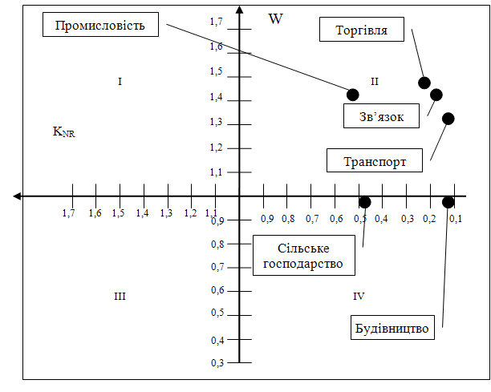
Рис. 3.16. Матриця регіональних пріоритетів
інвестування в Полтавській області за 2007 рік
Відносно всіх інших галузей, то вони відносяться до другої групи, що свідчить про високу вірогідність ризиків, хоча вони і пов’язані із не значними збитками. В даному випадку регіону необхідно приймати заходи зі зниженню вірогідності їх виникнення і переведенню їх в четверту групу.
Виходячи із результатів 2008 року і відповідно до принципів «Матричної стратегії розвитку інвестиційного потенціалу» галузь сільського господарства перемістилася в другу групу, цьому сприяло зниження коефіцієнта значимості долі інвестицій регіональної галузі в національному масштабі (KNR) (табл. 3).
Таблиця 3.3
Розрахункові показники Матриці регіональних пріоритетів інвестування по Полтавській області в 2008 році
№ з/п | Галузі | W | NRS | IR | IN | NR | IS | KNR
1 | Промисловість | 1,13 | 0,167 | 4 765,2 | 76 617,7 | 0,0622 | 12 769 | 0,372
2 | Сільське господарство | 1,39 | 0,167 | 772,9 | 16 890,1 | 0,0458 | 2 815 | 0,274

Продовж. табл. 3.3
№ з/п | Галузі | W | NRS | IR | IN | NR | IS | KNR
3 | Будівництво | 1,49 | 0,167 | 180,86 | 12 469,1 | 0,0144 | 2 078 | 0,086
4 | Транспорт | 1,15 | 0,167 | 619,09 | 21 250,2 | 0,029 | 3 541,6 | 0,1737
5 | Зв’язок | 1,29 | 0,167 | 200,28 | 10 790,8 | 0,019 | 1 798,3 | 0,144
6 | Торгівля | 1,41 | 0,167 | 254,08 | 18 432,1 | 0,021 | 1 924,1 | 0,151
Це свідчить про те, що соціально-економічна ефективність інвестування галузі сільського господарства виявилася негативною.
Всі останні галузі залишилися в другій групі і при цьому помітно поліпшили свої позиції в ній за рахунок підвищення коефіцієнта KNR. Таким чином, всі галузі за підсумками 2008 року розмістилися другій групі, що знов визначило необхідність дій в 2009 році зі зниження інвестиційних бар’єрів (рис. 3.17).
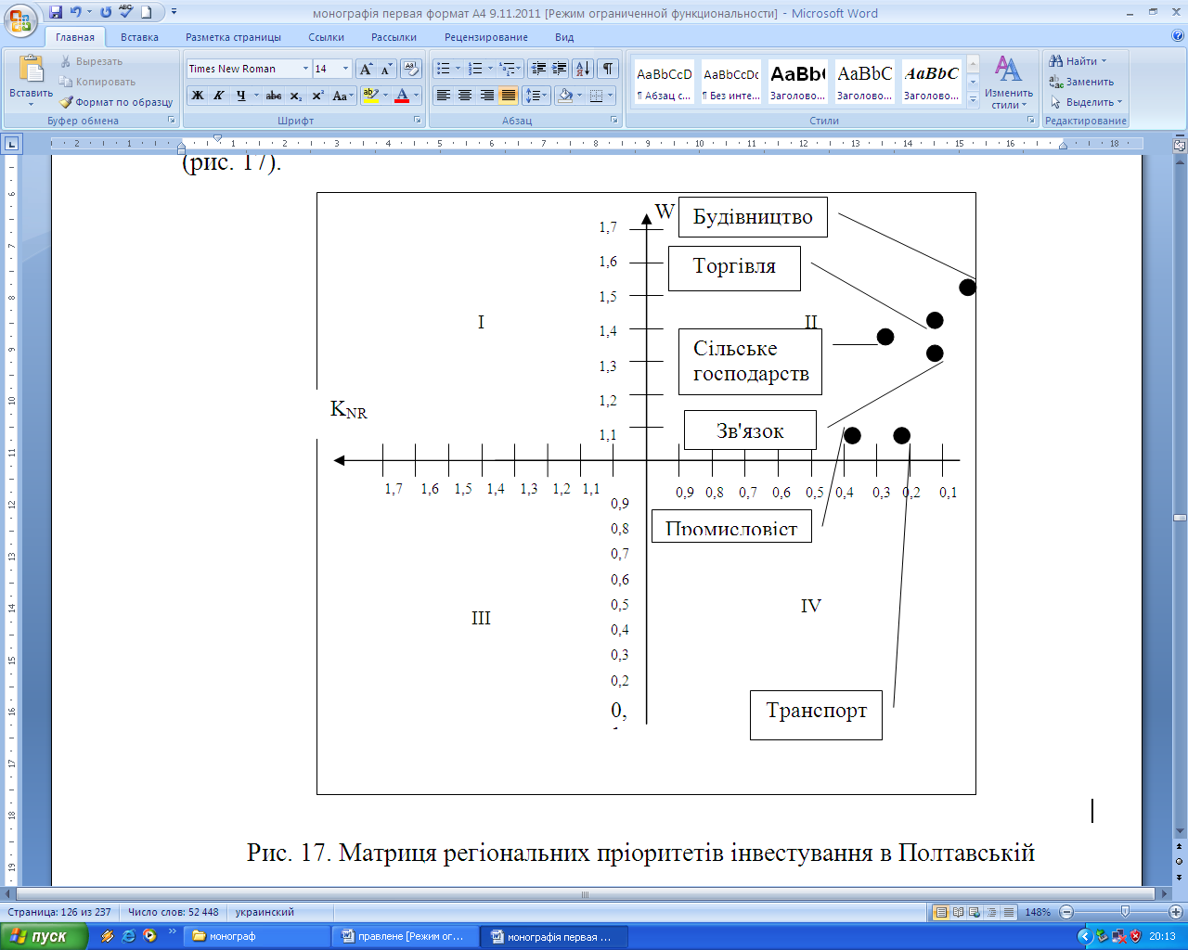
Промисловість
Рис. 3.17. Матриця регіональних пріоритетів інвестування в Полтавській області за 2008 рік
За підсумками 2009 року галузь промисловості увійшла до першої групи, при цьому дана галузь виявилася в безпосередній близькості до другої групі (табл. 3.4).

Таблиця 3.4
Розрахункові показники Матриці регіональних пріоритетів інвестування
по Полтавській області в 2009 році
№ з/п | Галузі | W | NRS | IR | IN | NR | IS | KNR
1 | Промисловість | 1,63 | 0,0081 | 4 952,74 | 57 657,6 | 0,0859 | 9 609,5 | 1,06
2 | Сільське господарство | 1,30 | 0,0081 | 492,22 | 9 381,7 | 0,0525 | 1 563,5 | 0,648
3 | Будівництво | 1,16 | 0,0081 | 105,32 | 84 21,4 | 0,0125 | 1 403,6 | 0,154
4 | Транспорт | 1,01 | 0,0081 | 1 119,59 | 24 555,1 | 0,0456 | 4 092,5 | 0,563
5 | Зв’язок | 1,39 | 0,0081 | 165,91 | 9 465,9 | 0,0175 | 1 577,5 | 0,216
6 | Торгівля | 1,27 | 0,0081 | 292,43 | 14 041,2 | 0,021 | 2 348,5 | 0,259

Галузь транспорту, хоча і увійшла до другої групи, але при цьому також мала пограничний характер, розташувавшись поряд з четвертою групою. Останні галузі твердо розмістилися в «Другій» групі (рис. 3.18).
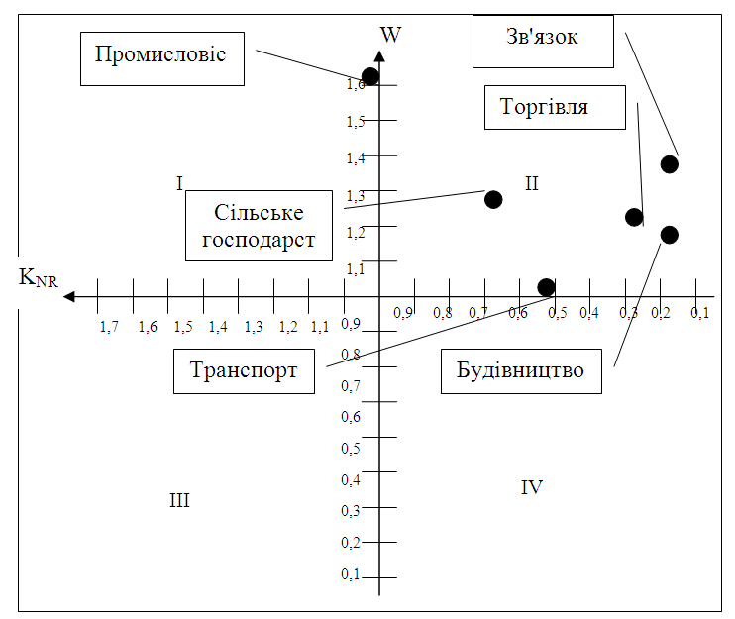
Промисловість
Сільське господарство
І
Рис. 3.18. Матриця регіональних пріоритетів інвестування в Полтавській області за 2009 рік
Вибір пріоритетів інвестування не може повністю вирішити проблему оптимізації в управлінні інвестиційним потенціалом, – він визначає лише оптимальний вектор розвитку. На сьогоднішній день ефект інвестування регіонами коштів в розвиток інвестиційного потенціалу тої чи іншої галузі залишається поза межами оцінки та контролю. Тому виникає необхідність у розробці дієвих показників соціально-економічної ефективності інвестування.

Клебанова Т. С. Математичні методи і моделі ринкової економіки : навч. посіб. / Т. С. Клебанова, М. О. Кизим, О. І. Черняк. – Х. : ВД «НЖЕК», 2010. – 456 с.
Гальчинський А. С. Стратегія економічного і соціального розвитку України (2004–2015 роки) «Шляхом Європейської інтеграції» / А. С. Гальчинський, В. М. Геєць // Нац. ін-т стратег, дослідж., Ін-т екон. прогнозування НАН України, М-во економіки та з питань європ. інтегр. України. – К. : ІВЦ Держкомстату України, 2004. – 416 с.
Бутко М. П. Методологічні засади формування інвестиційного потенціалу регіональних господарських систем / М. П. Бутко, О. Ю. Акименко // Інвестиції: практика та досвід. – 2008. – № 5. – С. 3–7.
Поттосина С. А. Экономико-математические модели и методы : учеб. пособие для студ. экон. спец. БГУ-ИР всех форм обуч. / Поттосина С. А., Журавлев В. А. – Мн. : БГУИР, 2003. – 94 с.

